Manuál pre vyhotovenie zoznamu publikačnej činnosti z Knižnice UMB
- Na webovej stránke knižnice UMB - https://www.library.umb.sk/ - klikneme v rámci „Publikačnej činnosti“ na políčko „Výstupy z databázy“.

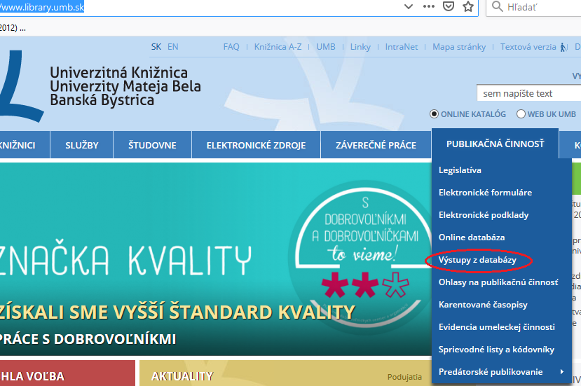

- Ďalej klikneme na „Formulár na tvorbu výstupov z databázy publikačnej činnosti.“

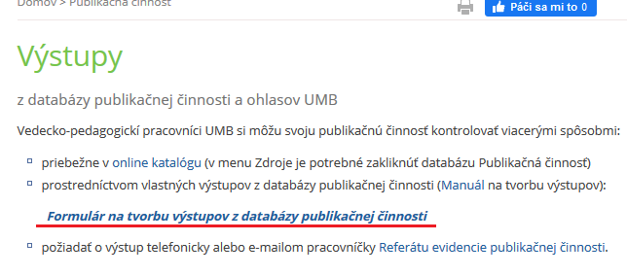
- Klikneme na políčko „Autor“ a do novootvoreného okienka napíšeme priezvisko a klikneme na „Vyhľadať“.

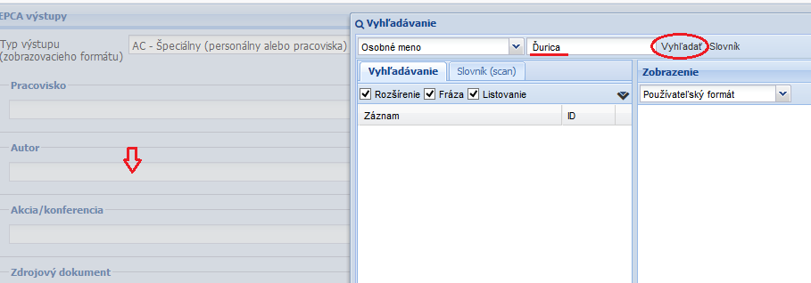

- Z otvorenej ponuky vyberieme žiadanú osobu (klikneme na ňu) a klikneme na „Ok“.

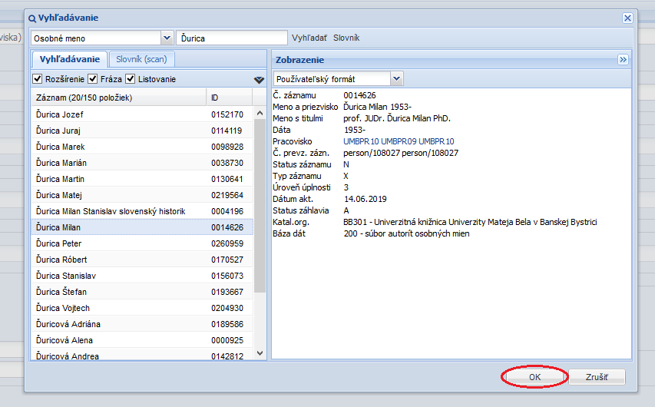

- Následne zrolujeme stránku dole a klikneme na „Vyhotoviť výstup“.

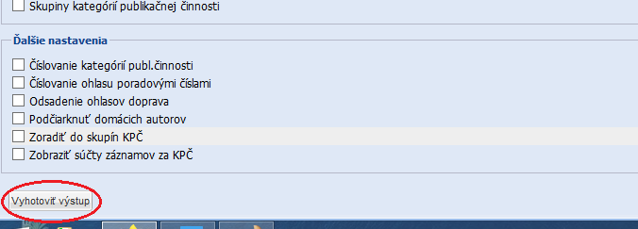

- Na lište sa zobrazí nové okno s odkazom na stiahnutie súboru s vyhotoveným výstupom.

